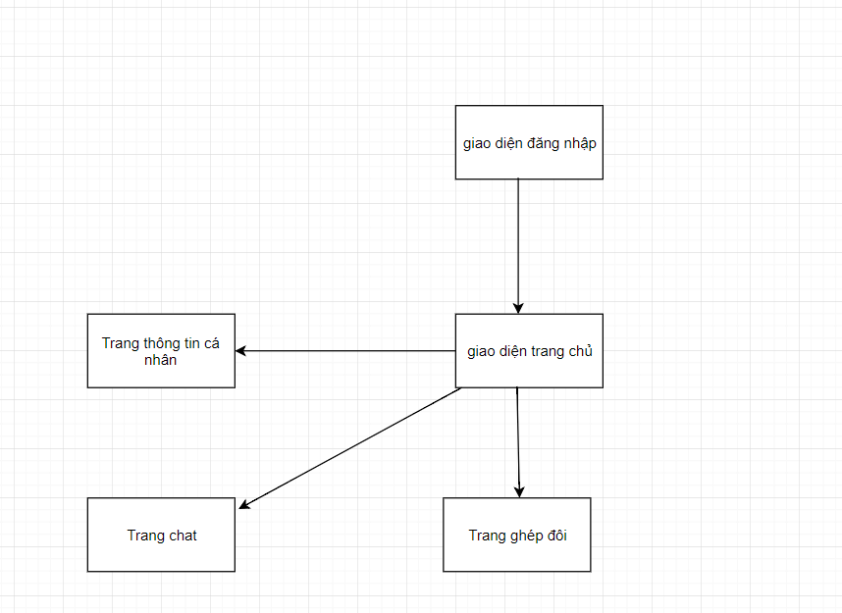

|  |  |  |  |  |
| --- | --- | --- | --- | --- |
| Trang đăng nhập | Trang chủ | Trang chat | Trang thông tin cá nhân | Trang ghép đôi |
| Hiển thị thông tin đăng nhập và đăng kí | Chứa thanh điều hướng đến khu vực Trang thông tin cá nhân | Chứa danh sách các cuộc hội thoại.  Danh sách này được phân làm khu vực tin nhắn của crush, tin nhắn của người crush mk, tin nhắn người mk quan tâm | Chứa thông tin cá nhân của người sử dụng và chứa danh sách các crush, danh sách các mối quan tâm | Chứa danh sách các khu vực người user quan tâm |
|  | Chứa thanh điều hướng đến trang chat | Chứa danh sách những người đang online | Cho phép sửa thông tin cá nhân khi click vào |  |
|  | Chứa thanh điều hướng đến trang ghép đôi |  |  |  |
|  | Có khu vực thông báo tin nhắn mới, thông báo số người đang on, thông báo khác từ hệ thống |  |  |  |
|  | Khu vực giới thiệu các crush |  |  |  |